109學年度 安樂國小附設幼兒園 海星班

推動臺灣母語教學辦理情形

- 教學活動及情境佈置

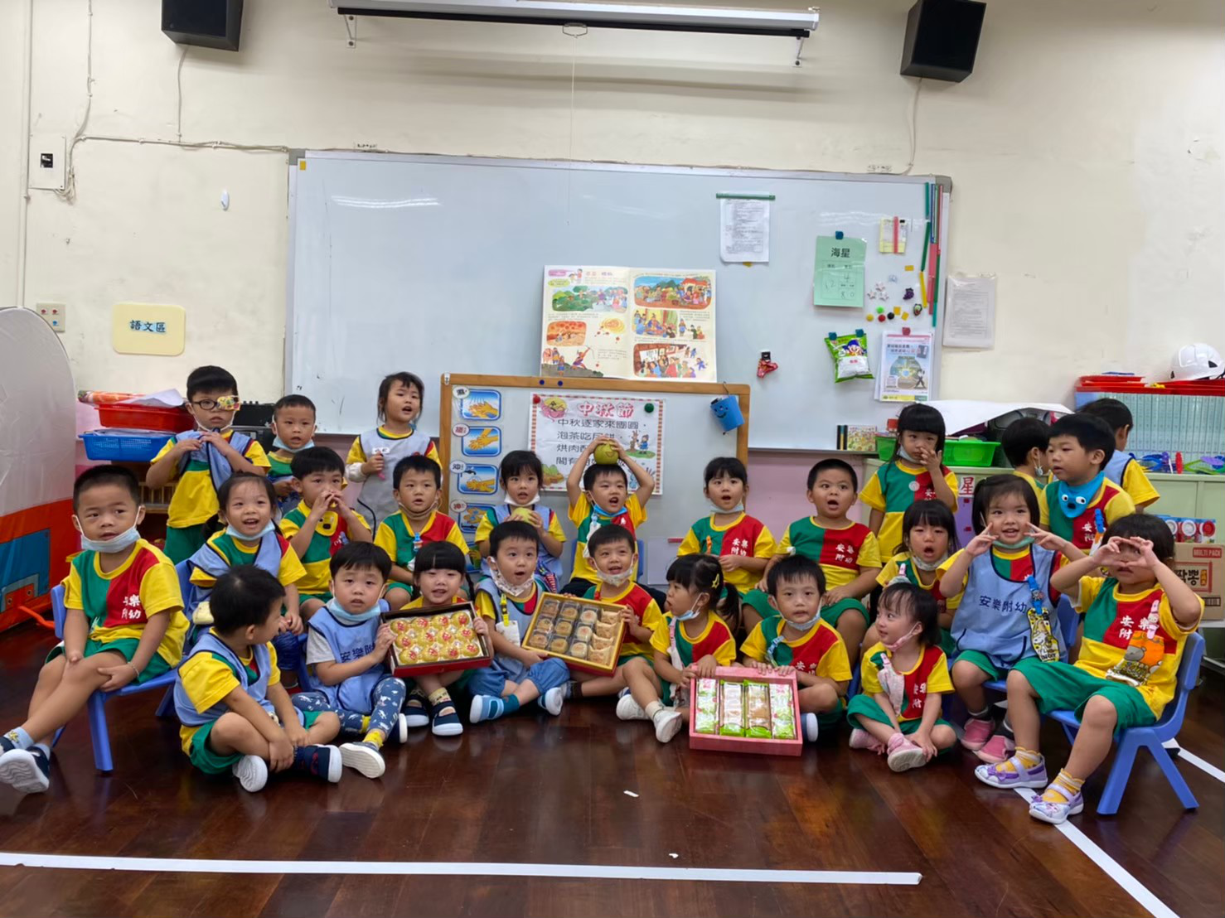 | 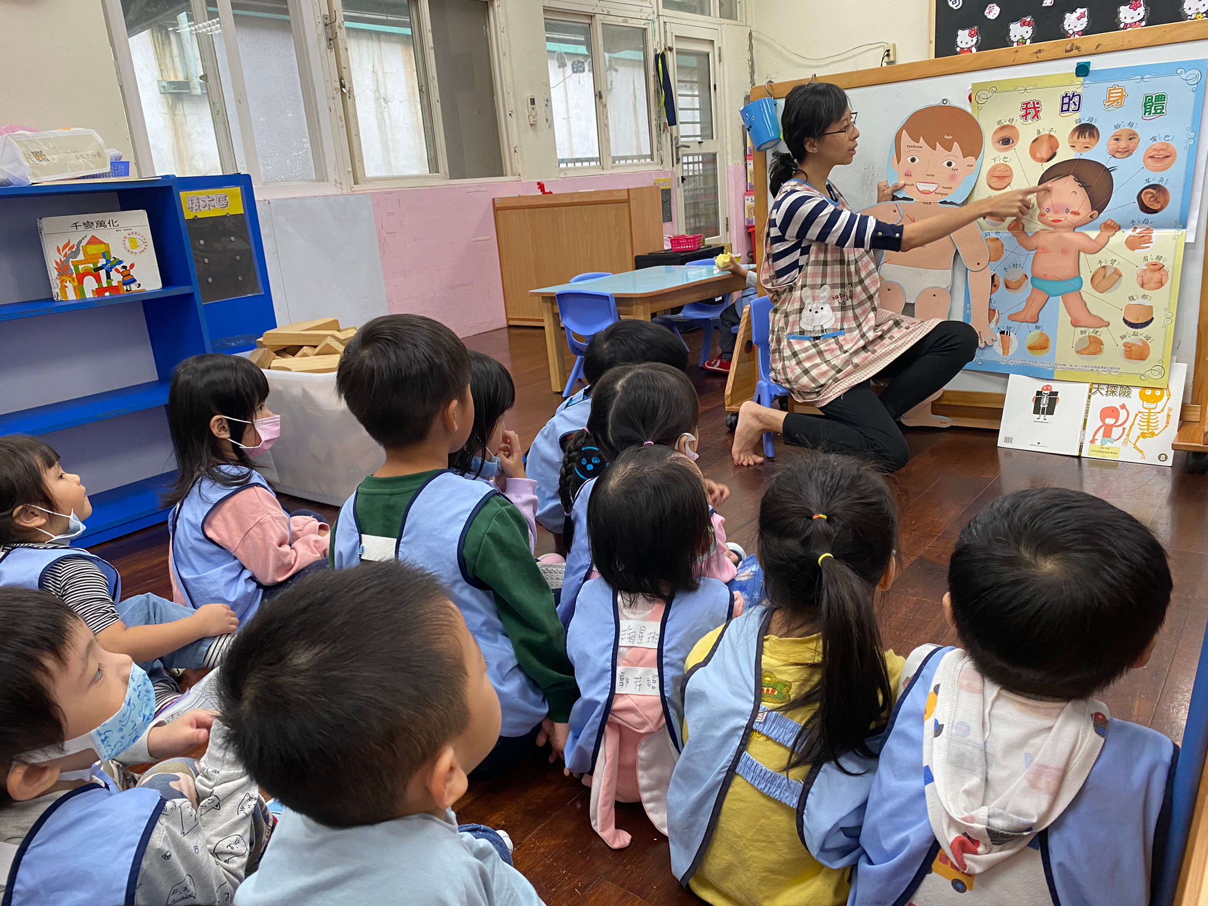
*說明：  節慶教學—中秋節  結合中秋節進行一系列活動，除了相關唸謠外，一起認識並說出中秋節相關詞(例如：月餅、柚仔、月娘……)。 | *說明：  母語歌謠：耳仔鼻面嘴。  配合主題活動，認識五官。
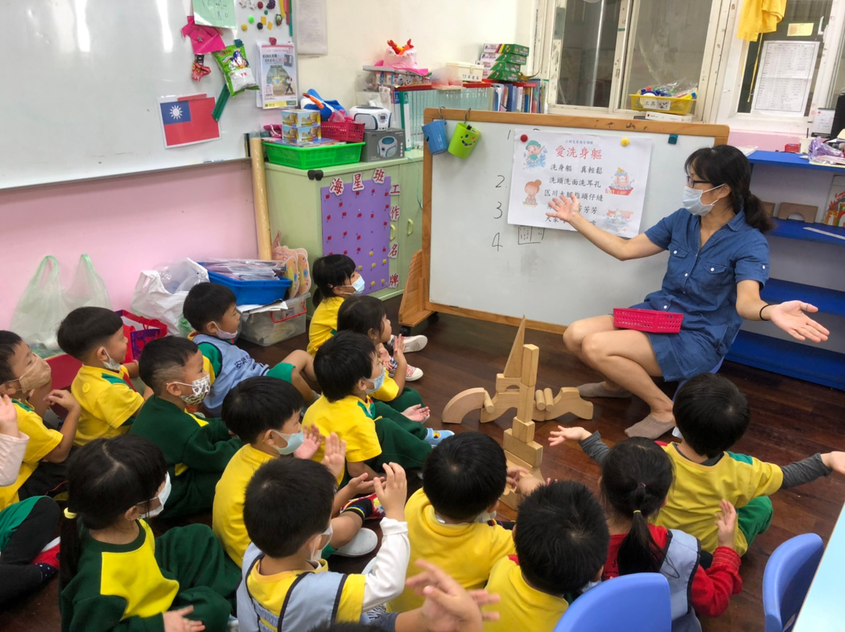 | 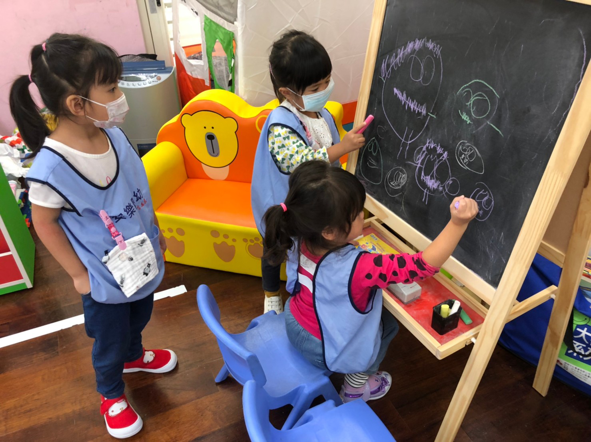
*說明：  母語歌謠：愛洗身軀。  配合主題活動，認識五官。 | *說明：  幼生邊唱著老師教的母語：耳仔鼻面嘴，隨著母語裡的詞，邊畫出家人的臉與表情。

